机密★启用前

**2017年广东省初中毕业生学业考试**

**地 理**

|  |  |
| --- | --- |
| 说明 | 1.全卷共8页，学科网(www.zxxk.com)--教育资源门户，提供试卷、教案、课件、论文、素材及各类教学资源下载，还有大量而丰富的教学相关资讯！全部为单项选择题，每小题2分，满分为100分，考试用时为50分钟。  2.答卷前，考生务必用黑色字迹的签字笔或钢笔在答题卡的指定区域填写自己的准考证号、姓名、考场号、座位号。用2B铅笔把对应该号码的标号涂黑。  3.选择题每小题选出答案后，用2B铅笔把答题卡上对应题目选项的信息点涂黑，如需改动，用橡皮擦干净后，再选涂其他答案，答案不能答在试题上。  4.考生务必保持答题卡的整洁：考试结束时, 将试卷和答题卡一并交回。 |

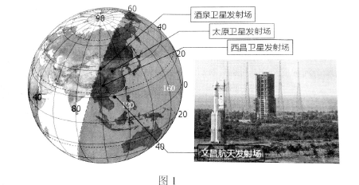2017年4月20日，天舟一号货运飞船在我国海南文昌航天发射场发射成功。读图1，完成1~3题。

1. 天舟一号发射当天（ ）

A. 太阳直射点位于南半球 B. 北半球昼长夜短

C. 南极圈有极夜现象 D. 地球公转至夏至点

1. 我国四大发射场经纬度位置正确的是（ ）

A. 酒泉（28°N，111°E） B. 太原（39°S，100°E）

C. 西昌（40°N，110°W） D. 文昌（19°N，110°E）

3. 文昌发射场具备的优势是（ ）

A. 海拔高，升空距离短 B. 地广人稀，用地成本低

C. 气候干燥少雨，发射总天数长 D. 三面临海，运输大型火箭更加方便

1. 在农业生产中利用无人机喷药杀虫越来越普及，此项技术应用可以（ ）

①推进农业生态化 ②加速农业现代化

③提高劳动生产效率 ④减少农药对农民身体的伤害

A. ①②③ B. ①②④ C. ①③④ D. ②③④

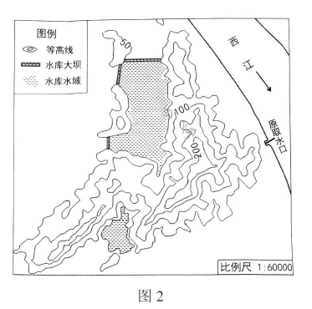图2为珠海斗门郊外“澳门供水工程竹银水库”地形图，水库蓄水主要从西江抽取。读图完成5~7题。

5. 关于澳门供水工程选址有利条件的叙述，不正确的是（ ）

A. 靠近西江水源充足

B. 水源清洁可直接饮用

C. 工程利用山谷修建降低成本

D. 向澳门供水距离较近

1. 根据地形图推测，水库坝高约为（ ）

A. 50米 B. 100米 C. 150米 D. 200米

1. 水库取水口现已向上游方向迁移7千米，原因是（ ）
2. 沿岸用水量过大，河流冬季断流 B. 西江水量减少，引起咸潮上溯

C. 近年在附近建设工厂污染了水源 D. 上移后江水可自流入库

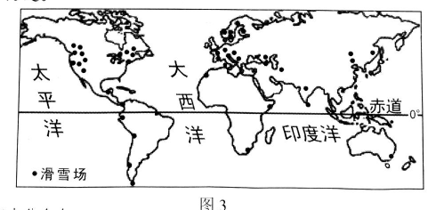2022年第24届冬季奥运会将由北京与张家界联合举办，读“世界滑雪场分布示意图”（图3），完成8~10题。

8. 世界滑雪场集中分布在（ ）

A. 低纬度地区

B. 高纬度地区

C. 亚洲地区

D. 发达地区镇，方便出行

1. 从气候条件考虑，北京冬奥会最佳的比赛时间是（ ）

A. 2-3月 B. 5-6月 C. 8-9月 D. 11-12月

1. 冬奥会的成功申办将直接带动北京和张家口两地（ ）相关产业的发展

A. 服装 B. 电子 C. 基础建设 D. 农产品深加工

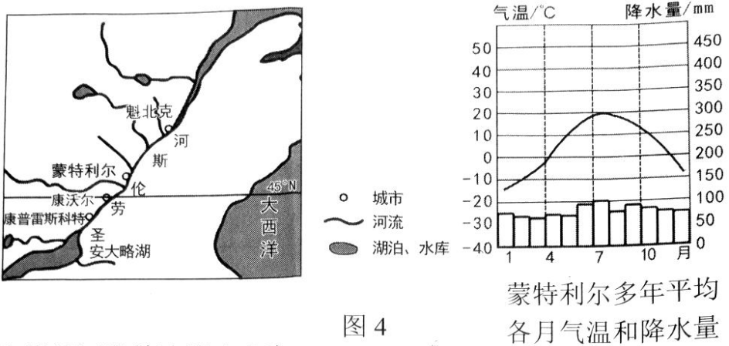圣劳伦斯河是一条著名的“冰冻之河”。读图4，完成11~12题。

1. 蒙特利尔附近河段结冰期大致为（ ）

A. 2个月 B. 4个月 C. 6个月 D. 8个月

12. 城市多沿圣劳伦斯河分布的原因是（ ）

①气候常年温和多雨 ②水源充足 ③水运便利 ④多平坦开阔的地形

A. ①②③ B. ①②④ C. ①③④ D. ②③④

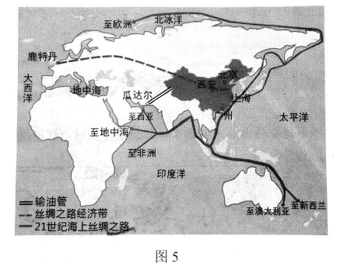读“一带一路示意图”图（5），完成13-15题。

13. 有关“一带一路”位置和范围描述正确的是（ ）

A. “一带一路”可连接亚洲、欧洲、非洲和大洋洲

B. 陆上“一带”比海上“一路”连接的大洲多

C. 陆上“一带”向西连结非洲

D. 海上“一路”向西连结太平洋沿岸国家

14. 我国以下省级行政单位在“一路”建设中有更多发展机遇的是（ ）

A. 滇、 黔 B. 川、 陕 C. 沪、 粤 D. 晋、 豫

15. 瓜达尔港通往中国的石油管道运营后，从西亚进口石油的路程将缩短85%，因为不再需要经过（ ）

A. 苏伊士运河 B. 巴拿马运河 C. 霍尔木兹海峡 D.马六甲海峡

撒哈拉沙漠南缘的国家正联手打造一条横穿非洲大陆的绿化带，计划总长度为7100千米，宽15千米。读“撒哈拉沙漠南缘绿化规划示意图”图（6），完成16~17题。

1. 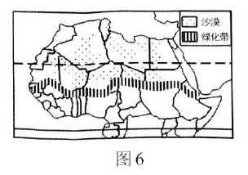绿化带大致沿热带沙漠气候与（ ）的交界带延伸。

A. 温带草原气候 B. 热带草原气候

C. 地中海气候 D. 热带季风气候

1. 这条绿化带的作用是（ ）

①阻挡南部的沙漠北移②提供充足的木材

③增加空气湿度调节气候④为野生动物提供栖息地

A. ①② B. ②③ C. ③④ D. ①④

18.我国成为全球领先掌握海底可燃冰试采技术的国家。可燃冰燃烧后仅会生成少量的二氧化碳和水，可燃冰仅海域储量就可供人类使用1000年。可燃冰被认为石油，天然气的接替能源是因为（ ）①清洁环保 ②分布广 ③储量大 ④开发技术难度小

1. ①②③ B. ①②④ C. ①③④ D. ②③④

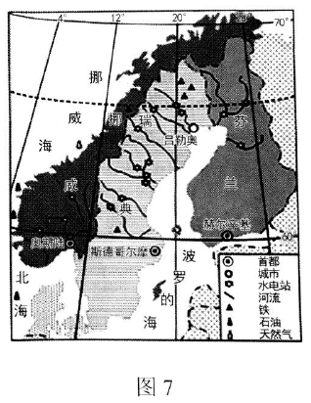读“挪威、瑞典和芬兰河流及矿产分布示意图”（图7），完成19~21题。

19.有关“芬兰、挪威和瑞典三国位置的叙述”，正确的是（ ）[

来 A. 均在西半球 B. 均有北极圈穿过

C. 三国西临太平洋 D. 三国的首都全部位于高纬度

20.根据瑞典境内河流的分布，判断其西部地形主要为（ ）

A. 山地 B. 平原

C. 高原 D. 盆地

21. 吕勒奥是瑞典著名的钢铁工业中心，其有利条件是（ ）

①交通发达 ②水资源丰富

③劳动力资源丰富 ④铁矿资源丰富

1. ①②③ B. ②③④ C. ①②④ D. ①③④

中国第五个南极科学考察站一件在罗斯海地区完成规划选址。读“南极地区地图”（图8），完成22~23题。

22. 在南极建科考站将会遇到的困难是（ ）

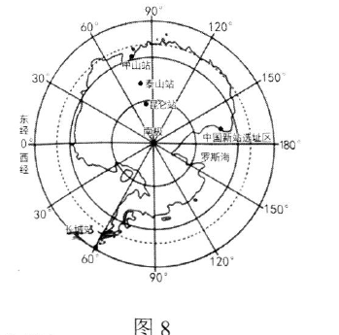①酷寒 ②烈风 ③沙尘暴 ④暴雨

1. ①② B. ③④ C. ①③ D. ②④
2. 拟建的科考站位于长城站的（ ）方向
3. 东北 B. 东南 C. 西北 D. 西南

为应对突发自然灾害，提高粮食安全性，稳定粮食价格，我国实施了粮食储备战略。图9为“我国中央储备粮食直属库数量的分布示意图”，读图完成24~26題。

1. 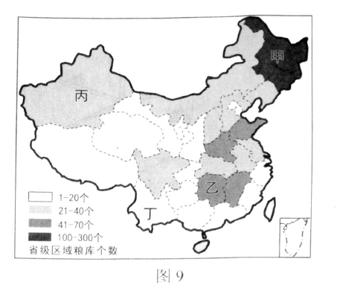以下四地粮库数量最多的是（ ）

A.甲 B. 乙 C. 丙 D. 丁

1. 甲地粮库集中分布的主要原因是（ ）

A. 人口数量多，粮食消费量大

B. 人均耕地多，粮食商品率高

C. 气候干冷，便于粮食储存

D. 自然灾害频发，赈灾粮需求量大

26. 根据我国粮食作物分布规律推测，乙地粮库储备的粮食主要为（ ）

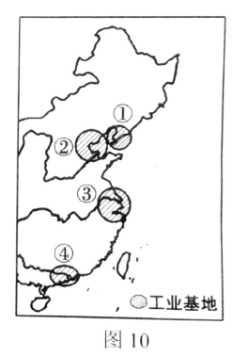A. 稻谷 B. 小麦 C. 玉米 D. 高粱

由总部在上海的中国商用飞机有限责任公司自主研发，具有完全知识产权的中国大型干线客机C919首飞成功。读图10，完成27~28题。

1. 中国大型客机制造业快速发展的主要原因是（ ）

A. 市场需求 B. 技术进步 C. 原料充足 D. 劳动力丰富

28. 中国商用飞机有限责任公司总部位于我国四大工业基地的（ ）

A. ① B. ② C. ③ D. ④

雄安新区规划范围涉及河北省雄县、容城、安新3县及周边部分区域，未来承担着集中纾解北京非首都功能的作用。据此完成29~30題

1. 设立雄安新区，北京可产生的最大效益是（ ）

A. 环境改善 B. 水源充足 C. 工业发展 D. GDP增加

1. 设立雄安新区可加快推进（ ）协调发展

A. 京、津、翼 B. 京、津、晋 C. 京、津、辽 D. 京、津、唐

1. 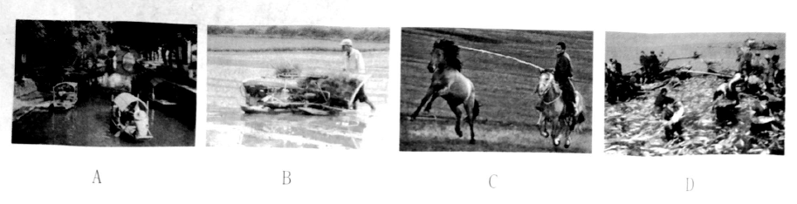下列能反映蒙古族生产生活方式的图片是（ ）

A B C D

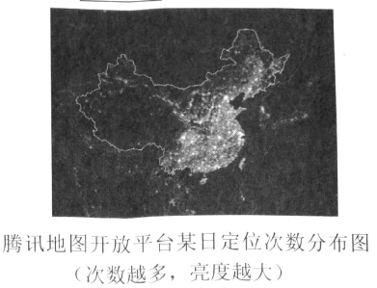32. 图中的我国东西部之间明暗交界线与我国（ ）吻合度最高。

A. 外流区与内流区分界线

B. 南方地区与北方地区分界线

C. 人口地理分界线

D. 湿润区与半湿润区分界线

梅河口市地处吉林省长白山西麓，当地采松子、食松子的传统源远流长，有着“十斤汗水一颗塔，十斤松塔一斤子”的顺口溜。来自全世界的松子，在梅河口加工，并被开发出新产品，然后再销往世界各地，成为称雄世界的“松子贸易帝国”。结合材料完成33-34题。

33. “十斤汗水一颗塔，十斤松塔一斤子”，说明当时的松子加工需要（ ）

A. 大量的劳动力 B. 充足的资金 C. 先进的技术 D. 丰富的能源

34. 梅河口市发展松子特色产业对振兴东北老工业基地的借鉴意义，不包括（ ）

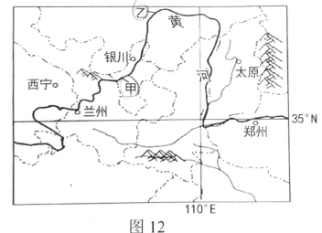A. 开发新产品 B. 采用新技术 C. 加强内外联系 D. 开采矿产资源

读图12，完成35~38题。

35. 黄河由甲地到乙地水量减少的原因是（ ）

①落差大河水流速快 ②气候干旱河水被蒸发

③引水灌溉农田 ④地上河导致河水下渗

1. ①② B. ②③ C. ③④ D. ①④
2. 乙地河段每年初冬和初春时节会产生冰坝堵塞河道造成河水泛滥现象，即凌汛。这段黄河产生凌汛的原因除有结冰期因素之外，还与（ ）有关。

A. 流速 B. 流量 C. 流向 D. 含沙量

37. 西宁供暖时间比太原约早15天，主要影响因素是（ ）

A. 纬度位置 B. 经济水平 C. 海陆位置 D. 地形地势

1. 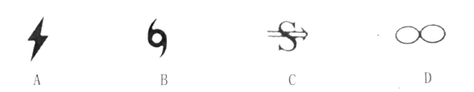北方城市因供暖容易引发的天气现象时（ ）

A B C D

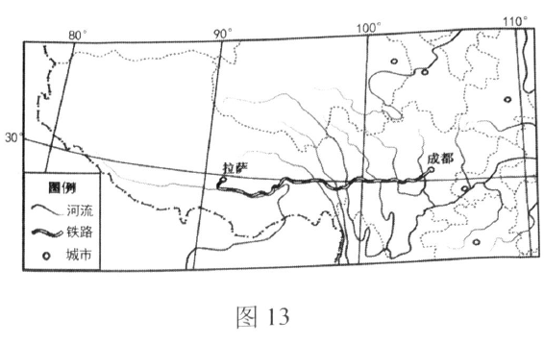读“正在建 设中的川藏铁路示意图”（图13），完成39~41题。

39. 川藏铁路修建难度大的主要原因是（ ）

A. 山高谷深，山河相间分布

B. 经过大面积的冻土分布区

C. 穿越我国地势的三级阶梯

D. 多东西走向的山脉河流

40. 川藏铁路沿线可以看到的景观石（ ）

A. 水乡泽国，稻花飘香

B. 一山有四季，十里不同天

C. 一望无际，牛羊遍野

D. 地形崎岖，千沟万壑

41. 川藏铁路的建设有利于（ ）

①加强青藏地区的对外联系 ②带动沿线地区的经济发展

③改善青藏地区的生态环境 ④促进各民族交往与合作

1. ①②③ B. ①②④ C. ①③④ D. ②③④

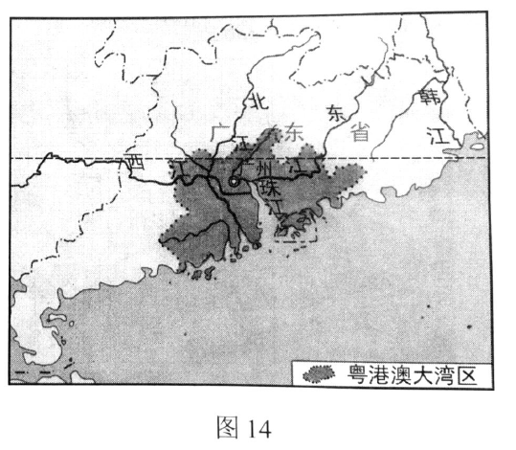2017年我国“两会”政府工作报告中提出，研究制定粤港澳大湾区城市群发展规划。读图14，完成42~44题。

42. 关于粤港澳大湾区位置和范围的叙述，正确的是（ ）

A. 范围包括广东省中南部和香港、澳门

B. 大部分位于北回归线以北

C. 南临东海 D. 北接湖南和江西

43. 建立粤港澳大湾区具备的优势有（ ）

①全免费全覆盖的Wifi ②海陆空交通便捷

③创新能力、制造能力强大 ④有香港、澳门发展经验可借鉴

A.①②③ B. ①②④ C. ①③④ D. ②③④

1. 能体现粤港澳大湾区文化特色的是（ ）
2. 语调丰富的粤语 B. 酸辣可口的粤菜 C. 典雅的中山装 D. 高耸林立的摩天大楼
3. 2016年11月，二十四节气被列入联合国教科文组织人类非物质文化遗产。长期以来，我国各地劳动人民按节气安排生产活动，积累了丰富的经验，“清明忙种麦，谷雨种大田（玉米、高粱等）”，是（ ）地区民间谚语。

A.东北平原 B. 华北平原 C. 长江中下游平原 D. 珠江三角洲

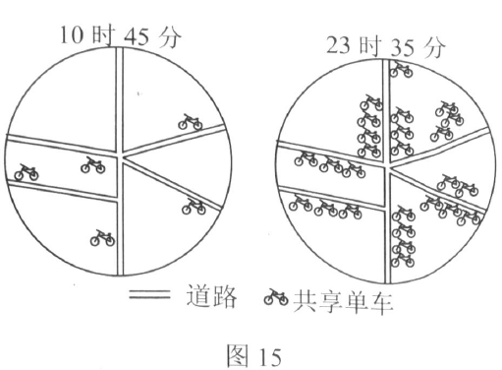共享单车是一种新型的单车租赁服务。读“广州某区域不同时段停放单车数量示意图”图（15），完成46~47题。

46. 该区域最有可能是（ ）

A. 商业区 B. 学校 C. 住宅区 D. 工业区

47. 共享单车的出现，可以（ ）

A. 解决城市交通拥挤问题 B. 改善城市环境质量

C. 解决城市人口密集问题 D. 解决城市就业问题

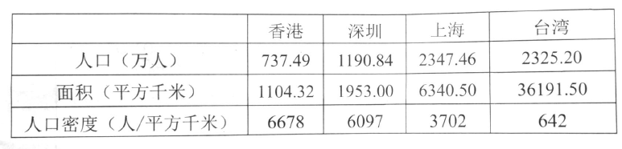读香港、深圳、上海、台湾的相关资料，完成48~49题。

48. 从表格可以看出（ ）

A. 上海人口老龄化严重 B. 深圳人口密度最大 C. 香港地狭人稠 D. 台湾人口增长最快

49. 农业产值在经济发展中占较大比重的是（ ）

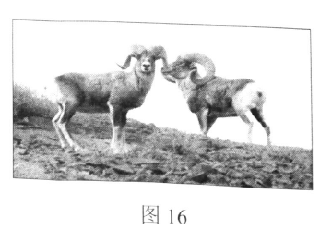A. 香港 B. 深圳 C. 上海 D. 台湾

50. 盘羊（图16）是中亚山地特有种，其主要分布在高寒荒漠地带，是典型的山地动物。有关盘羊生活环境的叙述，正确的是（ ）

A.水源充足地区 B. 地形平坦地区

C. 交通便利地区 D. 人迹罕至地区

**参考答案：**

1．B

【考点】昼夜长短变化和四季形成的基本原理。

【解答】北半球昼长夜短的时间为 3月21日（春分日）到9月23日（秋分日）。

2．D

【考点】用经纬网确定方向和任意地点的位置。

【解答】依据经纬度的判读，从图中可知酒泉经纬度为41°N，100°E，太原经纬度为37°N，112°E，西昌经纬度为28°N，102°E，文昌经纬度为19°N，110°E。

3. D

【考点】我国四大发射场的各自优势。

【解答】文昌发射中心位于海南岛，三面临海，有利于运输大型火箭。

4. D

【考点】科学技术的发展对农业的影响。

【解答】喷药杀虫对生态环境会造成破坏，故不选①。

5.B

【考点】水利工程的选址。

【解答】此处位于西江下游西侧，靠近西江水源，位于亚热带季风气候，降水丰富水源充足，水坝选址应位于山谷地区，降低修筑成本。西江下游，水资源污染严重，不易直接饮用。故选B。

6.A

【考点】等高线地形图的应用。

【解答】由图中可知，水位不超过50米，故水坝高度约为50米。

7.D

【考点】上游水利工程的建设对下游的影响。

【解答】西江位于亚热带季风气候，降水充足，冬季并不会断流，由于上游地区水坝建设，工农业用水增加，西江水量减少，导致咸潮上溯。

8. D

【考点】发达国家与发展中国家的分布，高中低纬度的划分。

【解答】由图可知，大部分滑雪场位于美国和加拿大和欧洲西部 。

9.A

【考点】北京冬季的时间。

【解答】北京的冬季是12、1、2月份，2-3月份积雪深比11-12月份厚，故2-3月份是最佳的比赛时间。

10.C

【考点】文化对经济发展带来的影响。

【解答】奥运会的举办会带动北京和张家口两地的交通等基础设施的完善，进而带动相关产业的发展。

11.B

【考点】气温降水量图的判读。

【解答】由图中看出，气温低于0℃约为4个月。

12.D

【考点】城市与聚落的形成。

【解答】城市沿河流分布是因为靠近河流，水源充足，水运便利，地形平坦，由气温降水量图可知该地冬季寒冷，排出①。

13.A

【考点】海洋和陆地的分布和概况。

【解答】由图可知，“一带一路”连接了亚洲、欧洲、非洲和大洋洲。

14.C

【考点】中国各省份的位置及简称。

【解答】上海（沪），广东（粤）是东南沿海省份，其它选项均为内陆省份。

15.D

【考点】世界上主要海峡和运河的位置及中东石油的路线。

【解答】西亚进口石油路线“波斯湾---霍尔木兹海峡---印度洋---马六甲海峡---南海---中国”，由图中可知石油通道建成后，石油不再需要经过马六甲海峡。

16.B

【考点】非洲气候的分布。

【解答】非洲撒哈拉沙漠南缘的气候为热带草原气候。

17.C

【考点】绿化对生态环境的影响。

【解答】撒哈拉沙漠位于绿化带以北，排除①，绿化带的作用是防止沙漠移动，并不能砍伐提供木材，排除②。

18.A

【考点】能源的开发与利用。

【解答】我国成为全球领先掌握该技术的国家，可知开发难度较大，排除④。

19.B

【考点】东西半球，海陆位置和纬度的划分。

【解答】由图中可知北极圈穿过芬兰、挪威和瑞典。

20.A

【考点】地形对河流的影响。

【解答】有图可知河流主要自西向东流，据此可知西部地势为较高的山地（斯堪的纳维亚山脉）。

21.C

【考点】工业的布局的原因。

【解答】欧洲自然人口增长率较低，老龄化严重，劳动力不足故排除③。

22.A

【考点】南极洲自然环境。

【解答】南极洲的自然环境，酷寒、烈风、干旱。故选①②。

23.D

【考点】通过经纬网判断相对位置。

【解答】由图劣弧可知，拟建科考站位于长城站的西部，拟建科考站纬度比长城站更高，因而拟建科考站位于长城站的西南部。

24.D

【考点】中国的农作物分布。

【解答】由图可知，甲地的库存数量为100~300个，是四地中数量最多的。

25.B

【考点】中国的农作物分布

【解答】甲地为我国东北地区，地广人稀，是我国最大的商品粮基地。

26.A

【考点】中国农作物的分布。

【解答】乙地位于秦岭——淮河以南地区，主要粮食作物是水稻。

27.B

【考点】中国高新技术的发展。

【解答】由题干知，中国技术进步，导致中国大型客机制造业的快速发展。

28.C

【考点】我国四大工业基地。

【解答】由题干可知，该公司位于上海，是沪宁杭工业基地，故选③。

29.A

【考点】产业转移的影响。

【解答】由题干可知，雄安新区承担了北京的部分功能，因而使北京的环境得到改善。

30.A

【考点】中国省份的简称。

【解答】北京，天津，河北的简称分别是京、津、冀。

31.C

【考点】中国少数民族的习俗。

【解答】赛马主要是内蒙古的习俗。

32.C

【考点】中国的人口分布。

【解答】由图可知，中国人口主要分布东南沿海，黑河——腾冲一线为界。

33.A

【考点】工业部门的指向。

【解答】由题可知“十斤汗水”是指需要大量劳动力。

34.D

【考点】老工业区的转型升级。

【解答】开采矿产资源与发展松子特色产业无关。

35.B

【考点】黄河流域的发展。

【解答】河流落差大对水量减少没有影响，因为该地为温带大陆性气候，气候干旱河水蒸发旺盛，该地为宁夏平原，灌溉农业发达，需水量大，地上河位于黄河下游。

36.C

【考点】河流的水文状况。

【解答】因为由低纬度向高纬度流的河，上游地区冰块先解冻，下游冰块后解冻，堵塞河道，导致河水溢出，发生凌汛。

37.D

【考点】气候的影响因素。

【解答】西宁位于青藏高原，海拔较高，气温较低。

38.D

【考点】天气符号的判读。

【解答】A是雷雨，B是台风，C是沙尘暴，D是雾霾。

39.A

【考点】铁路的选址。

【解答】川藏铁路穿过横断山脉，山高谷深，山河相间分布。

40.B

【考点】地形对气候的影响。

【解答】A是指我国南方地区，C是指内蒙古地区，地形崎岖是指云贵高原，千沟万壑是指黄土高原。

41.B

【考点】交通建设对周边环境的影响。

【解答】修建铁路对沿线生态环境造成一定的破坏。故不选③。

42.A

【考点】乡土地理。

【解答】由图可知粤港澳大湾区位于广东省中南部，包括香港澳门。

43.D

【考点】区域的发展优势。

【解答】①不符合实际，故排除；该地海路交通便利，富有创新力、创造力，香港、澳门发展经验丰富。

44.A

【考点】乡土文化。

【解答】该地区鲜明的文化特色是粤语。

45.A

【考点】中国农作物的分布。

【解答】由题可知，清明（春季）种小麦，为春小麦，分布于我国东北地区。

46.C

【考点】新型交通工具出现的影响。

【解答】由图可知，上班时间共享单车数量较少，下班时间共享单车数量较多，因而是住宅区。

47.B

【考点】新型交通工具出现的影响。

【解答】共享单车出行可减少汽车尾气排放，改善城市环境质量。

48.C

【考点】人口密度。

【解答】由表格可知，香港人口密度大，地狭人稠。

49.D

【考点】台湾的农业。

【解答】香港、深圳、上海都是发达的城市，主要产业为第二、第三产业。

50.D

【考点】亚洲的地理环境。

【解答】由图可知该动物主要分布在高寒荒漠地带，人迹罕至。